Orientações para cancelamento e substituição de NFS-e.

Prazo para cancelamento por meio do sistema: 05 dias.
Prazo para substituição por meio do sistema: 10 dias.

Quando solicitar o cancelamento da NFS-e?
O cancelamento será solicitado nos seguintes casos:
- (I) O serviço não tiver sido prestado;
- (II) Houver duplicidade na emissão da NFS-e (mesma competência).

Nos casos em que o motivo for “duplicidade”, a nota fiscal passível de cancelamento, desde que atendidos os demais requisitos, será a última emitida. Também deverão ser anexados os DANFSES das duas notas: da correta e da que gerou a duplicidade.

Quando solicitar a substituição da NFS-e?
A substituição será solicitada nos seguintes casos:
- (III) Erro nos dados do tomador;
- (IV) Erro na natureza da operação;
- (V) Erro no município da prestação do serviço;
- (VI) Erro nos dados do intermediário;
- (VII) Erro na descrição do serviço;
- (VIII) Erro na alíquota;
- (IX) Erro na retenção;
- (X) Erro no código do serviço;
- (XI) Erro nas informações adicionais;
- (XII) Divergência de valor.
Decorrido o prazo para realização do procedimento por meio do sistema, o cancelamento ou substituição (conforme o caso) somente poderão ser solicitados mediante a apresentação dos seguintes documentos:

1 – Requerimento conforme modelo abaixo preenchido adequadamente e assinado;

2 – Cópia do documento de constituição da empresa prestadora do serviço e última alteração da cláusula atinente à administração da pessoa jurídica;

3 – Cópia do documento de identificação (CNH ou RG e CPF) do sócio administrador que assinará o requerimento;

4 – Cópia da procuração, acompanhada da cópia da carteira de identidade e do CPF ou Carteira Nacional de Habilitação válida do representante e do representado, quando for o caso;

5 – Declaração original de recusa do recebimento da NFS-e, emitida pelo tomador do serviço, conforme modelo a ser disponibilizado pelo Setor de Fiscalização, contendo a descrição detalhada do motivo da recusa, preenchida sem emendas ou rasuras e assinada;

6 - Cópia do documento de identificação (CNH ou RG e CPF) da pessoa que assinou a declaração do tomador, a qual não será obrigatória quando a declaração possuir firma reconhecida em cartório ou assinatura digital e-CPF padrão ICP-Brasil;

7 – Cópia do Danfse correspondente a Nota Fiscal de Serviços Eletrônica – NFS-e a ser cancelada;

8 – Cópia do Danfse correspondente a Nota Fiscal de Serviços Eletrônica – NFS-e emitida em substituição quando os motivos forem os constantes nos incisos III a XII do artigo 12-A do Decreto Municipal 4608/2011 e alterações, devendo esta ser emitida com a data do serviço dentro da mesma competência da NFS-e a ser substituída.

Depois de reunida toda a documentação acima relacionada, os documentos deverão ser anexados digitalizados, íntegros e legíveis, no momento da realização da solicitação de cancelamento/substituição (conforme o caso) no Portal emissor de NFS-e de acordo com os passos abaixo:

1 – Consulte a NFS-e incorreta, selecione-a e após clique em Substituir NFS-e;

2 – Nos casos de substituição, aparecerá a tela abaixo, na qual deve ser selecionado o motivo. Caso o motivo adequado não seja localizado, selecionar “Outros” e digitar a justificativa conforme informado nos documentos anexados. Na sequência informar o número da NFS-e em substituição (correta), anexar os documentos solicitados e após clicar em “Confirmar”.

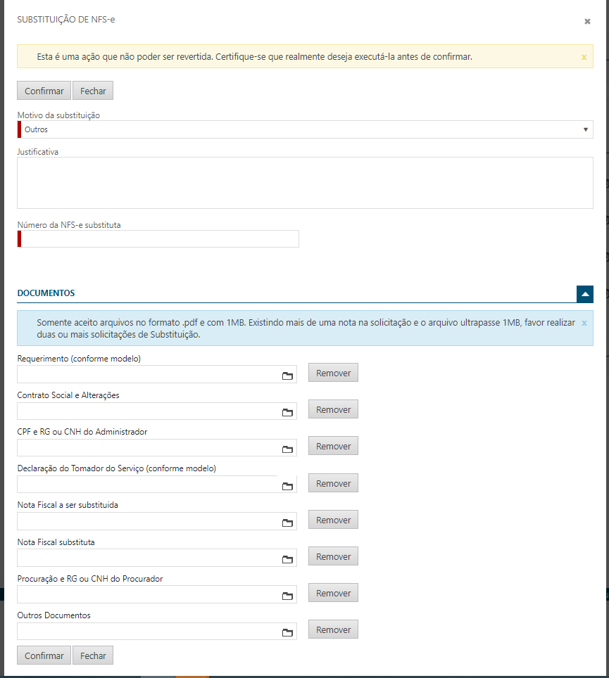

3 – O cancelamento segue mais ou menos os mesmos passos relatados acima.

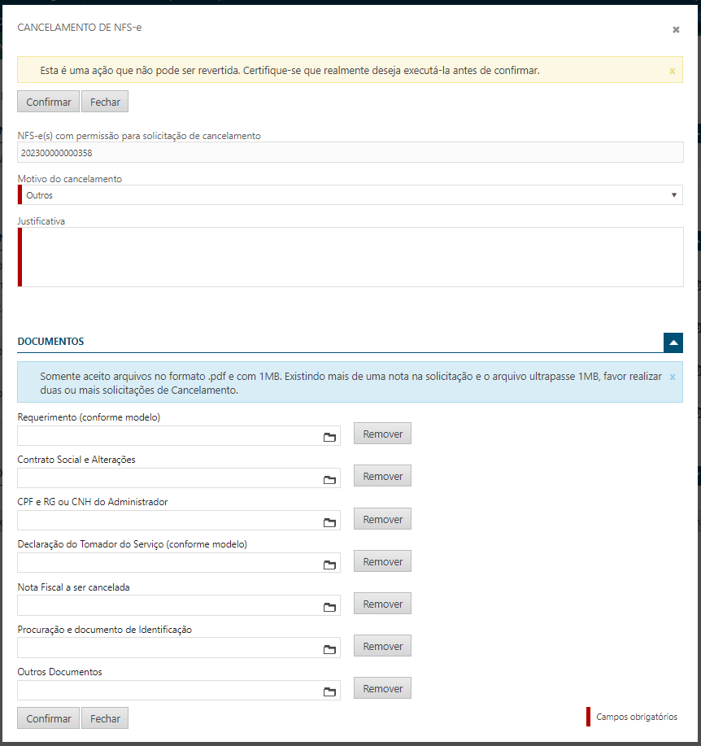

Prefeitura Municipal de Guaporé
Secretaria da Fazenda
Setor de Fiscalização
GUAPORÉ - RS

REQUERIMENTO

Ref. Cancelamento/Substituição de nota fiscal de prestação de serviços eletrônica – NFS-e

Prezados Senhores

_______________________________, pessoa jurídica de direito privado, inscrita no CNPJ _____________________, Inscrição Municipal _____________, com sede na Rua (endereço completo), neste ato representada por ______________________________, (nacionalidade), (estado civil), inscrito no CPF nº _____________________, residente e domiciliado (endereço completo) vem pelo presente REQUERER (___)CANCELAMENTO (___)SUBSTITUIÇÃO da nota fiscal n° __________________, emitida na data de ____________, no valor de R$ __________ (____________________) para o cliente _____________________________________, CNPJ __________________, estabelecido no endereço _______________________ pelo motivo de ______________________, conforme autoriza o Art. 12-A, ____ do Decreto 4608/2011, alterado pelo Decreto 5404/2015.
Em substituição à nota fiscal acima foi emitida a nota fiscal n° ________________ para acobertar a operação. (Suprimir esse parágrafo quando o cancelamento se der pelos motivos contidos nos itens I e II do artigo 12-A do Decreto 4608/2011.)

Guaporé, ___ de ____________________ de _____.

_____________________________________________________
Assinatura do Administrador (conforme contrato social, requerimento do empresário).
Nome do Administrador (conforme contrato social, requerimento do empresário).

Declaração

(Razão social da pessoa jurídica), pessoa jurídica de direito privado, devidamente inscrita no CNPJ sob o nº ________________, com sede na Rua ___________________, ____, Bairro _______, cidade de _______-__, CEP: __________, neste ato representada por FULANO DE TAL, (cargo ocupado na pessoa jurídica), brasileiro, inscrito no CPF sob o nº _____________, residente e domiciliado na Rua ___________________, ___, Bairro_______, cidade ______________ - ___, abaixo assinado, DECLARA para os devidos fins que recusou o recebimento da NFS-e nº XXXXXXXXXXXXXXX/E, emitida no dia __/__/____, no valor de R$ XXXXXXXX (valor por extenso), emitida pela empresa ____________________________________, CNPJ _________________________, com sede à rua (endereço completo) referente aos serviços de _______________________, em razão de (descrever o motivo detalhadamente).
Declaro ainda que em substituição à nota fiscal nº _______________________, foi emitida a nota fiscal nº ________________________ para acobertar a operação. (Suprimir esse parágrafo quando o cancelamento se der pelos motivos contidos nos itens I e II do artigo 12-A do Decreto 4608/2011.)
Estou ciente que as informações prestadas são de minha inteira responsabilidade e que declarações falsas ou inexatas constituem ilícito penal conforme artigo 299 do Código Penal.

_______________, ___ de ___________de _____.

________________________________________
Assinatura do Representante do Tomador de Serviço

